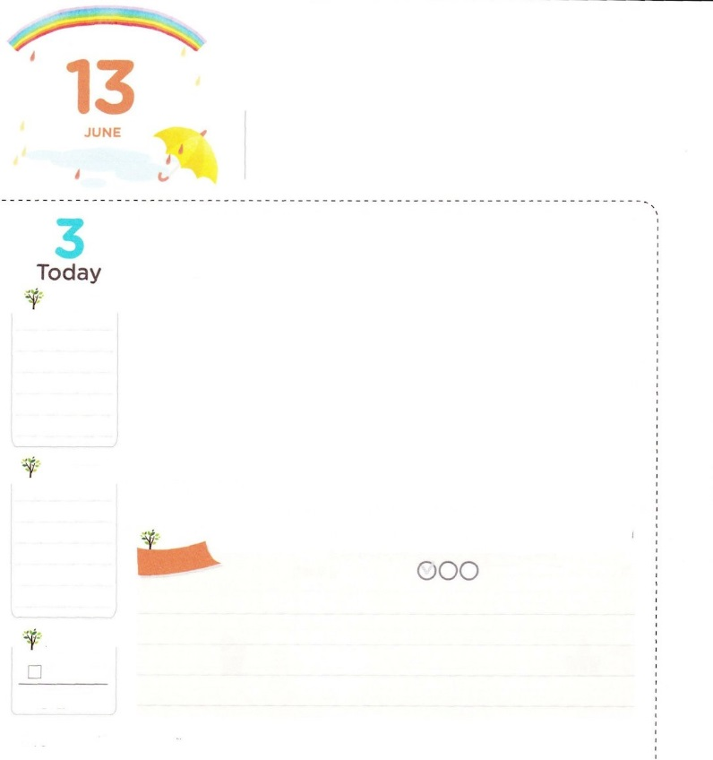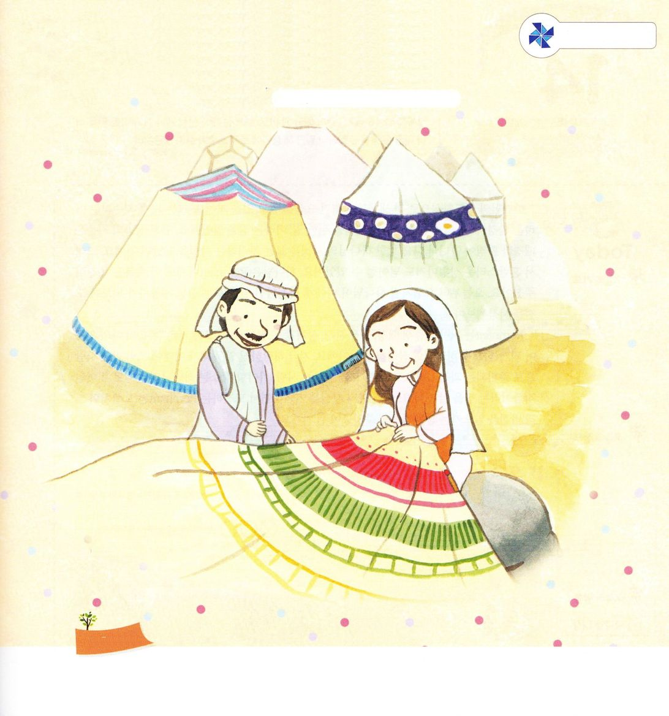

ふくいんに　いのちを　かけた

プリスキラ　アクラ　ふうふ

**18:2～3**ここで、アクラというポントまれのユダヤおよびそのプリスキラにった。クラウデオが、すべてのユダヤをローマからさせるようにしたため、ごろイタリヤからていたのである。パウロはふたりのところにき、もであったので、そのにんでいっしょにをした。らのはりであった。

**げつようび**

をえたパウロをっていますか。ところで、パウロとじぐらい、をけたをることもです。は、パウロをけたプリスキラ、アクラについててみましょう。

ユダヤは、のにえて、になをできるように、なをえます。いろいろなをしたパウロにをるがあったでした。このようなパウロが、コリントでをるをしていたプリスキラ、アクラにいました。らは、のをっていただけでなく、たちのいのちをかけるほど、のために、をくしてパウロをけました。また、らのがになるほど、くのたましいをかして、、パウロとにってイエスがキリストであることをあかししました。をけて、をかすなきをしたのです。

は、いまレムナントにも、このをくださいました。そのをじて、プリスキラ、アクラのようににすてきにいられるようにりましょう!

2016.03.05　核心訓練メッセージ

　きょうのいのり

　きょうのでんどう

　きょうのみことば

**ダニエル　11**

のみことばをもう

**もくそうしよう**

にしたらチェックしよう

たのしさ

いっぱい

**かくれている　えを　さがそう**

**、くし、なす、めだまやき、マッチ**

**おいのり**

**しよう**

なる！パウロをけたプリスキラ、アクラのように、のをすることができますように。がにくださったがただをえるきにいられますように。イエス・キリストのおによっておりします。アーメン

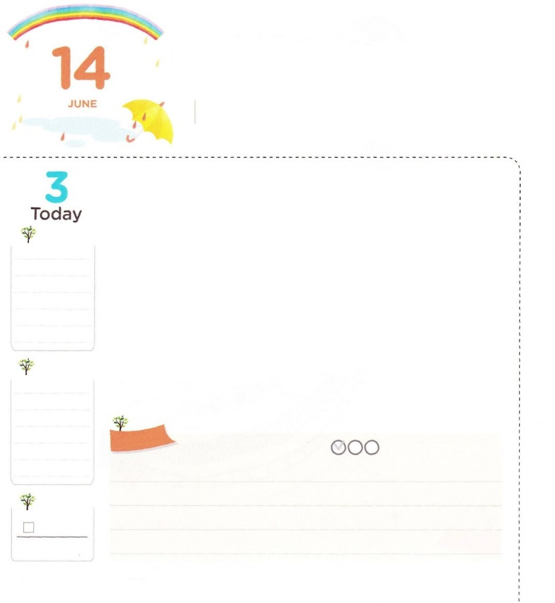

わたしは　まことの

　　　せいこうしゃ　です！

**41:46～47**――ヨセフがエジプトのパロにえるようになったときはであった――ヨセフはパロのをってエジプトをりいた。さて、のにはかにした。

**かようび**

のきによってをかしたヨセフのことをっているでしょう。は、、というしいが「にかったののためのこと」というをかっていました。まことののは、とではなく、にかったのえをることというをったのでした。それゆえ、したさえもえることができました。は、レムナントにもこのをじようにくださいました。からヨセフのように、がになそうとめられたきをする、まことのになるようにしてみましょう。

レムナントは、それぞれ、まれた、、などがあります。それらすべては「がのになる」ように、がめられたことなのです。、えられていることは、がにいられるとしてされるです。ですから、、う、かなければならないは、のによってなされただというをかればいのです。そのようなをしながらするレムナントは、ヨセフのようにビジョンをしげる、まことののになるでしょう!

2016.03.06　インマヌエル教会聖日１部

　きょうのいのり

　きょうのでんどう

　きょうのみことば

**ダニエル　12**

のみことばをもう

**もくそうしよう**

にしたらチェックしよう

さんびしよう



**おいのり**

**しよう**

なる。をしてとのを、をしてをっておられるのをることができますように。ビジョンのをわうことができますように。イエスのおによっておりします。アーメン

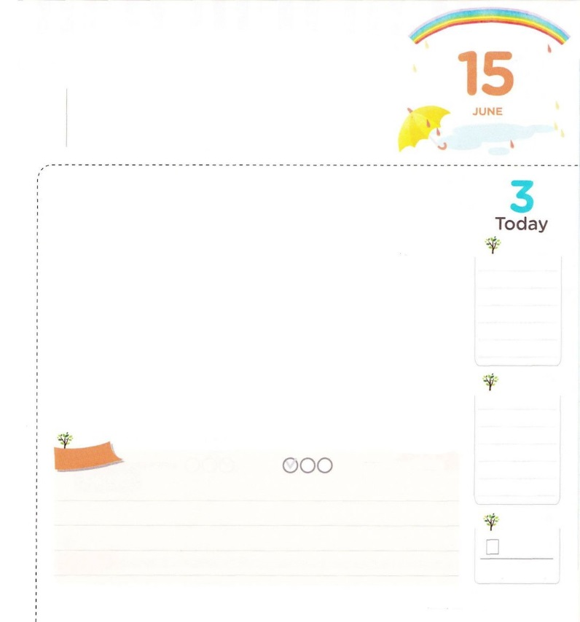



**おいのり**

**しよう**

なる！ヨセフのように、のでのをさせてください。をえたいなることをて、することができますように。イエス・キリストのおによっておりします。アーメン

かみさまが　くださった

きかいを　はっけんしよう！

**45:7～8**それではをあなたがたよりにおわしになりました。それは、あなたがたのためにりのをこのにし、また、いなるいによってあなたがたをきながらえさせるためだったのです。だから、、をここにわしたのは、あなたがたではなく、に、なのです。はをパロにはとし、そののとし、またエジプトのとされたのです。

**すいようび**

しいのためにしんでいるおだちがくいます。そのようなことでしむだちが90をえるとわれています。そのうちで、というしみをするだちもいます。しかし、のどもとしてばれたレムナントには、はのながまれていることです。をしてをえたいなることをしげるとわれたからです。

をとしてることができるがあります。それが、のをめることです。ヨセフは、このをににしました。はやうらみをいませんでした。にきるすべてのことは、がえられたものだとめました。それゆえ、をとしてながらって、そのにれたのをすることができました。

このされたをレムナントもわうことができます。まず、にえるのでをつけようとするなら、のにかってくをたなければなりません。はずみことばをしてをかせてくださいます。それをりのとしてってりをめれば、はずえてくださいます。えには、のためのよりきいがっています。それゆえ、むしろのでえてくださるをじて、んでしなければなりません。からまことのをめながらえのをしましょう!

　　　2016.03.06　インマヌエル教会聖日2部

　きょうのいのり

　きょうのでんどう

　きょうのみことば

**ダニエル　１**

のみことばをもう

**もくそうしよう**

にしたらチェックしよう

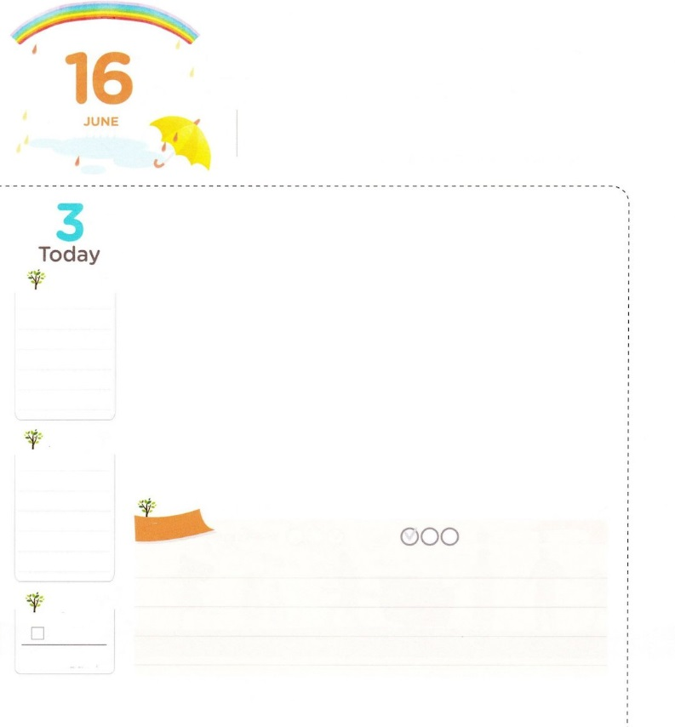

イエス・キリストで

　　わたしを　みたそう

**1:3**イエスはしみをけた、の、らにわれて、ののことをり、くのかなをもって、ごがきていることをたちにされた。

**もくようび**

というをいかべたら、どんなことをえますか。とてもおちになったですか。べたいものをいきりべるでしょうか。やりたいことを、かっこよくやりげたですか。にえることができないほど、いろいろなをいべるでしょう。しかし、のどもであるレムナントにえられるは、にえない、をえたいなることからまります。にえないこのをとうとするなら、いくつかのことをえなければなりません。

まず、からまったいいをてなければなりません。ペテロの57から8には「いいをてなければ、サタンがほえたけるのように、いくそうとくる」とわれています。いいをてようとするなら、にのがむように、イエス・キリストをくにまなければなりません。そのときから、どんなにもてるがまれます。はそので「はけるのキリストです」というのをしたペテロに、をたてて、やみにつりのえのをらせてくださいました。そのあとに、ペテロはもれないでをえるのをきるようになりました。

レムナントも、からいいをてて、イエス・キリストでをいっぱいにたすのをしてみましょう。ペテロよりもっときいえをけるでしょう。　　　　　　　　　　　　　2016.03.08　新しい家族および働き人修練会1講

　きょうのいのり

　きょうのでんどう

　きょうのみことば

**ダニエル　２**

のみことばをもう

**もくそうしよう**

にしたらチェックしよう

みことばを

てきようしよう

のいいとをなくしてくださるは、ただイエス・キリスト

だけです。イエス・キリストによって、をいっぱいにたす

ことができるをつけてみましょう。

　１．をみます（：3ずつヨハネのをむ）

　　の

２．りをします（：3のたし、をおいて祈ります）

　　の

３．さんびをします（：ずつめてをえてさんびします）

　　の

４．だけがすることができる方法（：をしながらをえます）

　　の

**おいのり**

**しよう**

なる！イエス・キリストをらせてくださって、ありがとうございます。といいをてて、イエス・キリストでいっぱいになりますように。イエスのおによっておりします。アーメン

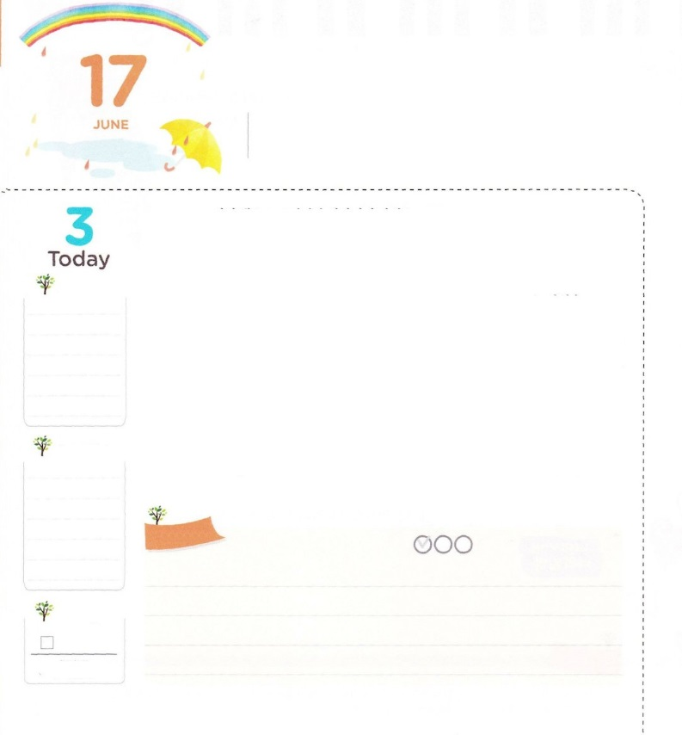

せいしょの　ながれの　なかで

　　　　わたしを　みつけよう

**ヨハネ20:31**しかし、これらのことがかれたのは、イエスがのキリストであることを、あなたがたがじるため、また、あなたがたがじて、イエスのによっていのちをるためである。

**きんようび**

はのにえますが、がわれたことをした66のがひとつにされたです。このは、すべてのみことばでられていますが、は、イエス・キリストのです。イエス・キリストのをしてじたののは、なをりました。このように、のがレムナントにもじようにています。、のののきをよくながら、らのとまったくじようにしてみましょう。いままでらなかったのれのにがいたというをるようになるでしょう。

に、のみことばにってきましょう。そうすれば、だれもらないをるをるようになります。つ、をらないにがきておられることをらせましょう。ヨセフは、にまかされたことにをくしながら、このことをしました。ポティファルのででごした、がともにおられることをわって、そののまでされるようにしました。つ、レムナントがけば、ができないので、きっているがされます。はそので、イスラエルをらせたに、がきておられることをせて、ののれをえられました。

　　　　　　　　　2016.03.08　新しい家族および働き人修練会2講

　きょうのいのり

　きょうのでんどう

　きょうのみことば

**ダニエル　３**

のみことばをもう

**もくそうしよう**

にしたらチェックしよう

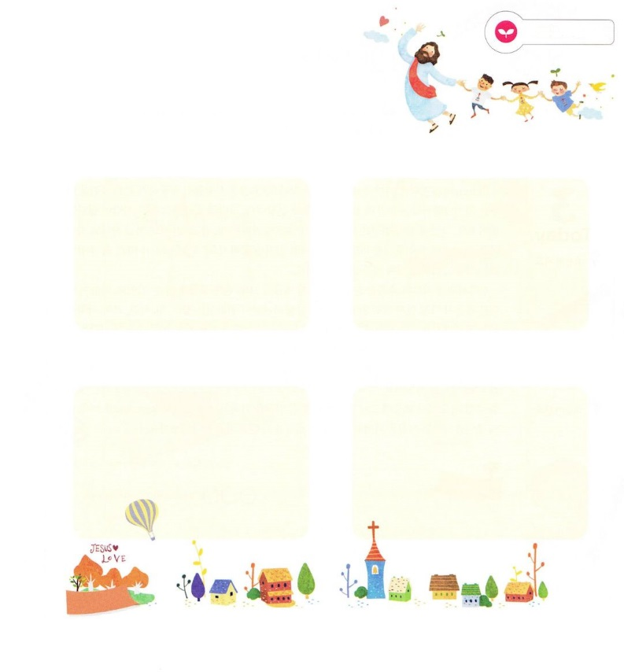

こののれをえる

のをつけてきましょう

　　　　ヨセフ（41:38）　　　　　　　ダビデ（Iサムエル17:47）

　　　ダニエル（ダニエル6:16）

　３にんのゆうじん（ダニエル3:17）　　　　エステル（エステル4:16）

みことばを

てきようしよう

なる！にをらせてくださって、ありがとうございます。６６にされているイエス・キリストのをつけるをくださって、くのをかすのをすることができますように。イエス・キリストのおによっておりします。アーメン

**おいのり**

**しよう**

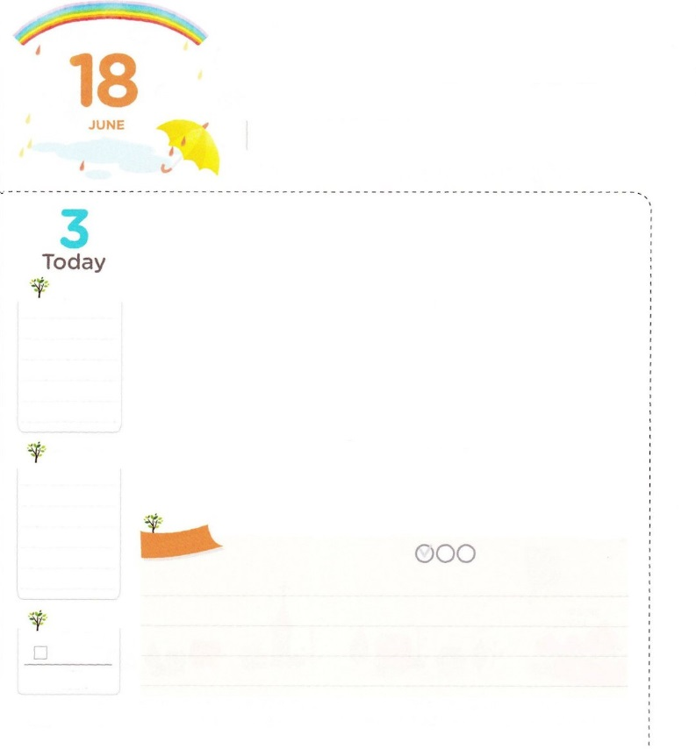

くらやみに　かつ　かみさまの

けいかくを　みつけよう

**ローマ16:20**　のは、すみやかに、あなたがたのでサタンをみいてくださいます。どうか、たちのイエスのみが、あなたがたとともにありますように。

**どようび**

レムナントはにけば、どんなをすのでしょうか。このごろは、がするために、をえるというのをたくさんることがあります。それだけしたいがいということでしょう。ところで、のは、にえないということをっていますか。これは、のどもであるレムナントにだけえられたなのです。どういうものかりたいですか。きょう、がついてくるしかないにされたのをらせてあげましょう。

にのをけたパウロをれば、のがかります。パウロは、どこにってもまずにしたことがあります。いつもがまれる、できごと、、、をすことをしました。それとともに、ずのやみにつりをしました。とてもなをったのです。このようしたパウロが、コリントでがえられたプリスキラ、アクラに会ってをめました。また、のいをして、ける、するなどのニックネームをったくのをたてました。は、パウロがったすべてのに、サタンのをみくえをくださって、ローマ16にらのと、したきをするようにされました。レムナントも、このえのというをしながら、ににかったをめましょう!

　　　2016.03.08　新しい家族および働き人修練会3講

　きょうのいのり

　きょうのでんどう

　きょうのみことば

**ダニエル　４**

のみことばをもう

**もくそうしよう**

にしたらチェックしよう



みことばを

てきようしよう

パパとママに

てがみを　かこう

がくださったのいは、パパとママです。

のためにいつもおりをして、ててくれる

パパとママに、だいすきというをえましょう

**おいのり**

**しよう**

なる！をのののとしてんでくださって、ありがとうございます。をローマ１６のとしててくださり、をすきをさせてください。

イエス・キリストのおによっておりします。アーメン

